ИГРОВОЕ ДИДАКТИЧЕСКОЕ ПОСОБИЕ «ДОСКА-СТАКАНЧИКИ»
Каждый педагог, занимаясь с детьми ставит перед собой цель, как разнообразить образовательную деятельность, досуги, сделать их более интересными, увлекательными, найти какую-то изюминку.
Именно поэтому педагоги-практики испытывают повышенный интерес к обновлению развивающей предметно-пространственной среды.
С этой целью, педагогами нашей группы, было создано игровое дидактическое пособие «Доска-стаканчики» и апробировано в ходе работы по созданию полифункциональной развивающей предметно-пространственной среды; поддержки детской инициативы; развитию самостоятельности и индивидуальности детей с ОВЗ, а именно, для детей группы «Грамотейки» с задержкой психического развития.
Задачи, которые помогает решать игровое дидактическое пособие «Доска-стаканчики»:
способствует развитию сообразительности, находчивости, любознательности и сознательности;
обучает навыкам самостоятельной работы с педагогом, работы со схемами;
развивает координацию движений, сенсорику, мелкую моторику;
формирует навыки пространственной ориентации, слева, справа, снизу, сверху.
воспитывает у детей чувство ответственности, собранности, доброжелательного отношения ко взрослому, умению действовать по заданию педагога.
Работа с дидактическим игровым пособием «Доска-стаканчики» следует проводить в 3 этапа:
Этап 1. Играем вместе с педагогом. Дети совместно со взрослым изучают дидактическое пособие и организуют игровую деятельность.
Этап 2. Я играю сам под присмотром взрослого, используя схемы.
Этап 3. Косвенное руководство игрой. Педагог наблюдает за тем, как ребенок действуют с пособием самостоятельно.
Итак, перейдем к игровому пособию.
Это игровое поле, на котором размещены пластмассовые стаканы. Они укреплены с помощью клея к доске. Доска имеет 1 игровое поле. Игры со стаканчиками могут удовлетворить любые интересы и желания ребенка, поэтому дети быстро и легко обучаются игре, с этой игровой доской. Предлагаем вам материал. Который поможет научить детей играть со стаканчиками с опорой на схему.
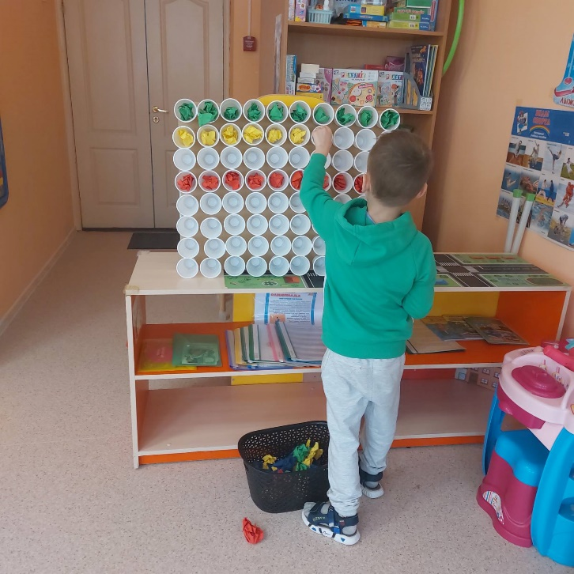
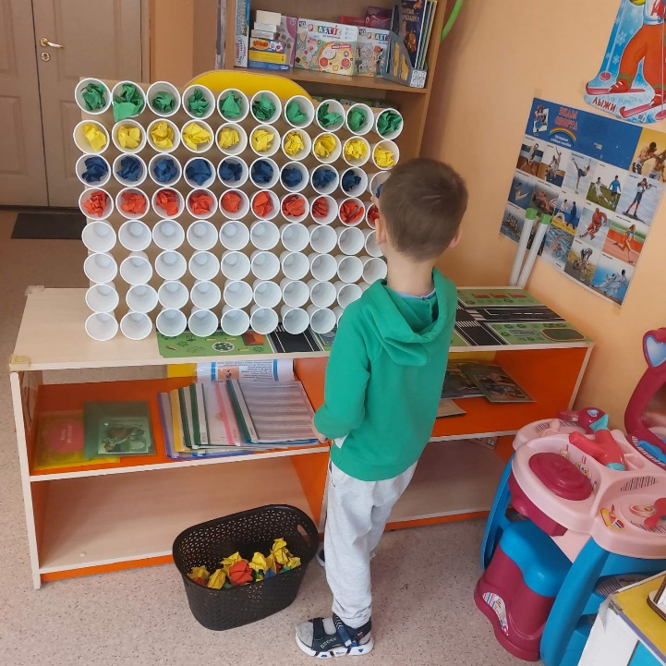
Предлагаем, следующие варианты игр:
Вариант 1 – самый простой. Детям предлагается выложить на игровом поле, одной или двумя руками горизонтальные или вертикальные линии основных цветов, по инструкции педагога. Ребенок играет под контролем взрослого, используя двухстороннюю бумагу, скатанную в шары.

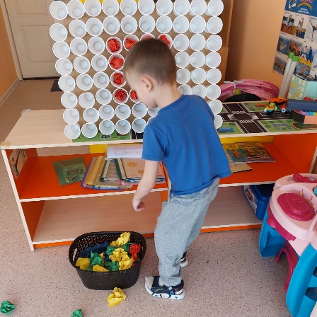
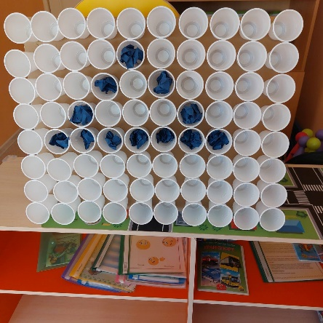
Вариант 2 – ребенок учится выкладывать с опорой на схемы, индивидуально, а также с
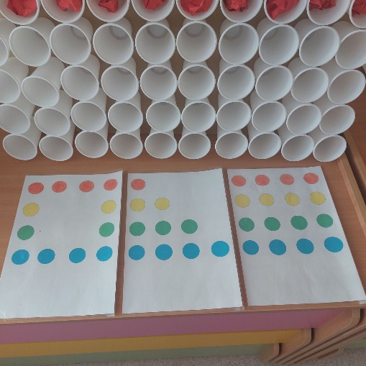
помощью взрослого. Это могут быть буквы, цифры, узоры, геометрические фигуры и даже рисунки. В данном варианте, учитывается правильность выполнения, а не скорость.
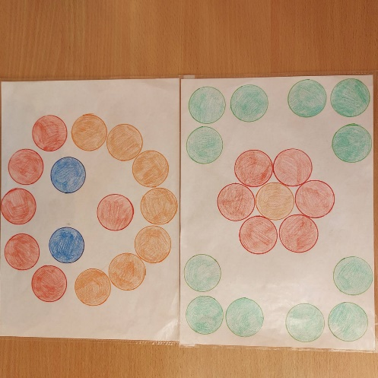

Так же нами разрабатывается следующий вариант игры с детьми:
Вариант 3 – детям предлагается цветной шнурок, который крепится на петлю на игровом поле и схемы для работы. Ребенок должен выложить шнурок по дорожке согласно схеме, обводя ими стаканчики. Детям предлагается право выбора схем.
На данном этапе мы не останавливаемся, игровое пособие будем модернизировать и усовершенствовать, а также учитывать индивидуальные способности, детей данной группы.
